克里斯·拉西卡（Chris Raschka）的儿童绘本

作者简介：


克里斯·拉西卡（Chris Raschka），美国著名儿童作家、插画家。他已经创作过多部作品，因其独特而具有开创性的绘画风格与主题而受到广泛关注。他的多部作品曾多次获得世界级大奖，如：《给黛西的球》（A Ball For Daisy）获得2012年美国图书馆协会凯迪克奖章（2012 Caldecott Medal）；作品《你好，再见之窗》（The Hello-Goodbye Window）获2006年美国图书馆协会凯迪克奖章；由他撰写并插画的绘本《哟？是的！》（Yo? Yes!）是1994年凯迪克荣誉奖得主（1994 Caldecott Honor）。他的作品曾被翻译成多国文字。他大多的创作灵感来源于童年的经历以及其他文学作品的启发。其它作品还包括《黑色小乌鸦》（Little Black Crow）、《皮特与狼》（Peter and the Wolf）等，他的第一部小说《严肃点！诺曼》（Seriously, Norman!）已在2011年10月出版。拉西卡目前正在从事《每个人都会骑自行车》（Everybody Can Learn to Ride a Bicycle）的创作。

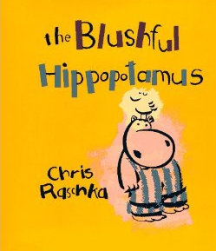
中文书名：《羞答答的小河马》
英文书名：The Blushful Hippopotamus
作 者：Chris Raschka
出 版 社：Scholastic Press
代理公司：S.J. Greenburger / ANA
出版日期：1996年
页 数：32页
类 型：3-5岁儿童绘本

内容简介：

这本书中的小主人公——小河马以第一人称的方式描述了自己是如何容易害羞脸红的“毛病”。它是如何面对自己的缺点和别人的嘲笑，又是如何克服自己心理障碍的呢？

小河马的姐姐总是抓住每个机会嘲笑它，叫他“脸红河马”。久而久之，它遇到事情就更加容易担心紧张，脸红心跳了。姐姐的嘲笑声总是给它带来了许多压力。无论小河马做什么——骑自行车，数数，或者是记单词，姐姐总会在旁边奚落它。幸运的是，小河马遇到一个好朋友小鸟Lombard，它不断地鼓励着小河马，告诉小河马它是有多么特别，多么聪明，多么能干和讨人喜欢。渐渐地，小河马姐姐的嘲笑声远去了，也再也不会影响到小河马对自己的认识。它现在充满了自信，也不会紧张脸红了！

这是一个温暖可爱的故事，作者绘画简洁明了，生动有趣。故事道出了深刻的道理，我们要正确地认识自己，相信自己，同时也让读者认识到了友谊与相互欣赏的美好。

内文图画:
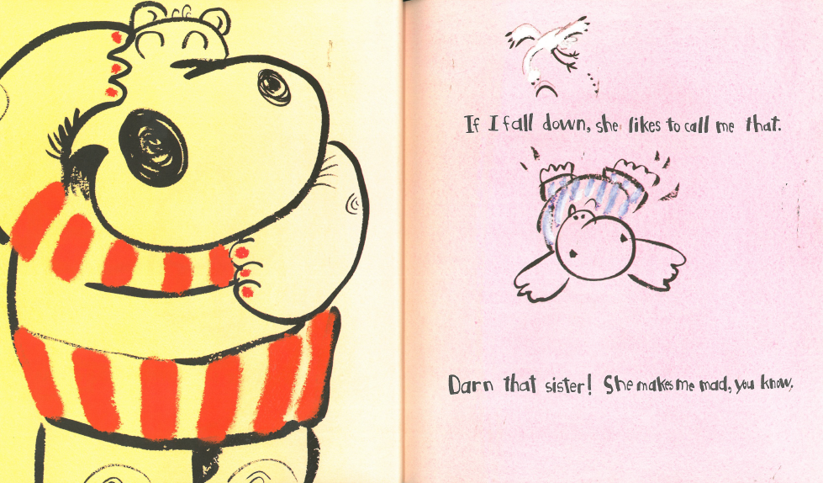

媒体评论：

“这个简单的小故事能够为那些曾经历过别人的奚落嘲笑的读者们带去心灵的安慰，特别是那些有着被自己兄弟姐妹嘲笑的读者，能从中寻找到积极的信息。拉西卡所创作的这本书有着丰富的内涵。在书的开始，小河马的姐姐占领了几乎书的整个页面，小河马却显得很微小，随着小河马Roosevelt越来越自信，他们的大小颠倒了过来。在故事的最后，小河马已经充满了自信，姐姐的嘲笑也是显得微不足道。这本书中的友谊也一定会触动读者的心灵。”
---School Library Journal

“拉西卡意识到了对于一个小孩来说，一句嘲笑会给他的世界带去多大的影响，同时朋友的帮助也能够改变他的世界，这个故事就是在此基础上创作的。这个故事讲了小河马如何在朋友的帮助下克服姐姐的嘲笑给自己带来的压力。拉西卡用流畅线条绘制出了造型独特生动的河马形象，他的语言也非常细腻。”

---Kirkus Reviews

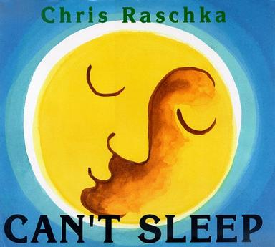
中文书名：《睡不着的晚上》
英文书名：Can’t Sleep
作 者：Chris Raschka
出 版 社：Scholastic Press
代理公司：S.J. Greenburger / ANA
出版日期：1999年
页 数：32页
类 型：3-5岁儿童绘本

内容简介：

天黑了，夜深了，宝宝该睡觉了。但如果睡不着怎么办呢？这本书作者用诗一般富有韵律和美感的语言，如同母亲一般安抚着还未入眠的宝宝。

如果你还未入眠，皎洁的月光将会陪着你，还有妈妈在客厅轻轻的脚步……当夜深人静的时候，宝宝还没入眠，月亮知道你的恐惧。不用怕，它会一直守护着你，让你感受到它温暖的光芒；它会一直看着你，直到你美美地进入梦乡。

这是一本非常经典的睡前读物，内容非常简单但传递着温柔美好的信息，读着它进入梦乡，为一天画上完满的句号。

内文图画:
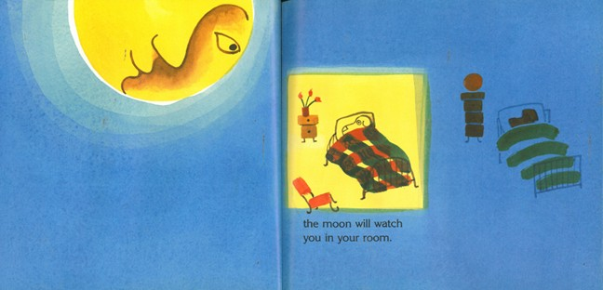

媒体评论：

“这本书中有一个失眠的小狗，作者为这位小狗创作了温暖动人的歌谣。没有曲折的情节，但有着一种抚慰人心的暗流。本书的句子都很短，朗朗上口。本书使用比较水彩刷作画，画风甜美，为书营造了完美的氛围。”
---Kirkus Reviews

“只需要聊聊数笔，拉西卡就创造出了形象的夜晚，寂静的夜里，深蓝的天空中悬挂着一轮皎洁的明月，它柔和的月光洒在每个角落。月亮也具有了生命，它无私地关心着还未入眠的人，给他们带去安慰，陪伴在左右。最后月亮亲吻了熟睡中的小狗，这个温暖的画面将会久久萦绕在读者心间。”

---Publishers Weekly

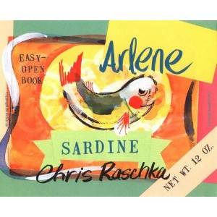
中文书名：《一只沙丁鱼罐头》
英文书名：Arlene Sardine
作 者：Chris Raschka
出 版 社：Scholastic Press
代理公司：S.J. Greenburger / ANA
出版日期：1998年
页 数：40页
类 型：3-5岁儿童绘本

内容简介：

艾丽是一条小鱼，出生在一条大峡谷里，与它生活在一起的还有成千上万其他的小鱼，在河里自由地游来游去。艾丽天真无知，它最大的梦想就是成为沙丁鱼罐头，它不知道这对它来说意味着什么。一天，艾丽在游玩时，与许多同伴被困在了一个大网了，原来它们被人类捕捉，经过一些工序，被制作成了沙丁鱼罐头……

作者在儿童绘本的形式与内容进行了大胆开拓性的尝试。许多人都认为这是一部极具冒险精神的作品，丰富了儿童绘本的形式，它必定会触发读者更多地思考，关于生命，关于我们日常生活中那些看似普通的物品的来源……

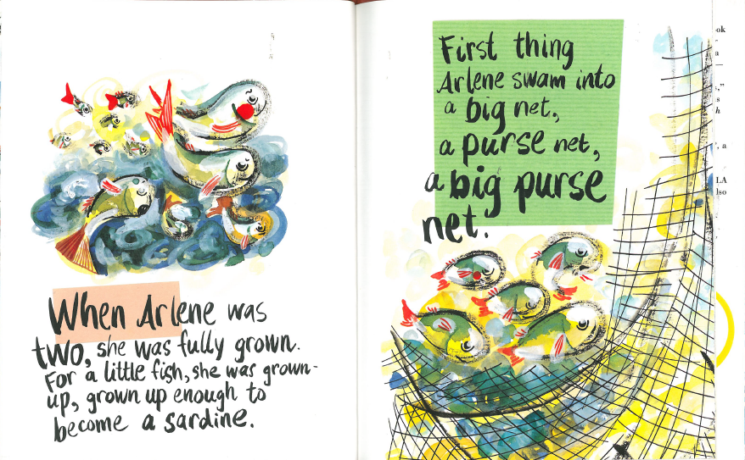
内文图画:

媒体评论：

“这本书的颜色使用非常出色，采用了绿、黄、红、橙等颜色。用色生动大胆，富有表现力。当你看到第一行‘你想成为沙丁鱼’时，读者可能会觉得奇怪和困惑。随着阅读的升入，配合图画与情节的发展，这本书显得是那么特别！”

---New York Times

“拉西卡一直在不断的创造新的绘本创作形式。在这本书里，他用水彩挥毫，将书法元素融入其中。他讲述了一个故事，小鱼艾丽如何实现它的‘目标’——成为沙丁鱼。在这个过程，读者可以知道沙丁鱼的制作过程，和它们的摆放方式。这些东西与一个仿佛具有人格的鱼联系起来就发生了奇妙的反应。”

---《科克斯评论》（Kirkus Reviews）

谢谢您的阅读！
请将回馈信息发至：宁非
安德鲁﹒纳伯格联合国际有限公司北京代表处
北京市海淀区中关村大街甲59号中国人民大学文化大厦1705室, 邮编：100872
电 话：010-82509406
传 真：010-82504200
Email：Katalin@nurnberg.com.cn
网 站：Http://www.nurnberg.com.cn

